- Adresate elitelor cu bani, licenţele la Windows erau, la început, decorate cu aur fin şi desenate de pictori renumiţi ai timpului. Acestea erau utilizate şi în alte scopuri: bileţele de dragoste, certificate de căsătorie (!), cărţi de vizită, documente în care erau recunoscute datoriile, reclame. În timpul Revoluţiei Franceze au avut chiar valoare de monedă. Spuneți-mi vă rog ce am înlocuit prin licenţile la Windows.
Raspuns: Cărțile de joc
Sursa: http://www.casino-magazine.ro/istoria-cartilor-de-joc-2-carti-de-joc-trase-in-aur.html

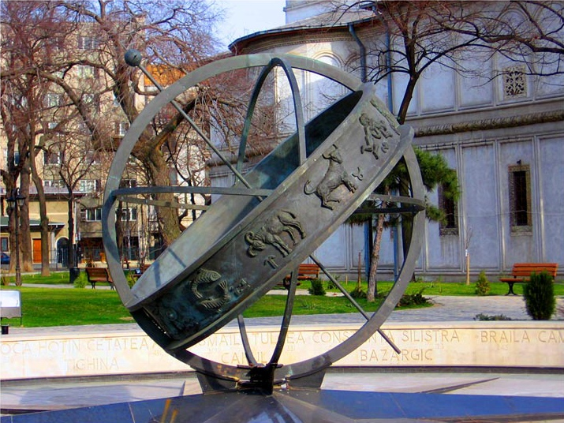
- [Material distributive] În clipele ce urmează echipele vor primi material distributiv. Atenție, urmează o lista:
Franța- intrarea în Catedrala Notre Dame
India- mormîntul lui Mahatma Gandhi
Italia- colina Capitoliului din Roma
Romania-în fața Bisericii Sf. Gheorghe din București (reprezentantă în imagine)
Spuneți-ne va rog, în decurs de un minut, despre ce este vorba, dacă primul reprezentant de astfel de indicator ar fi la originea unei maxime cunoscute.
Raspuns: Kilometrul 0
Explicație: Kilometrul 0 este un punct specific fiecărei țări de la care începe a se măsura distanțele. Primul și cel mai cunoscut marcaj este Milliarium Aureum al Imperiului Roman, care se consideră a fi originea literală a expresiei ”toate drumurile duc la Roma” .
Sursa: http://en.wikipedia.org/wiki/Kilometre_Zero#Italy

- Despre indigestie se spune ca ar fi un remediu excelent contra cefaleei. Desi despre Punctul culminant al indigestiei , descoperit prin anii 1950, se spune că nu există, David Matlock, un chirurg specialist a creat o versiune artificială a acestuia. În lumea animală, porcul suferă de cea mai îndelungă indigestie, de aproximativ 30 de minute. Vă rugăm să ne spuneți cuvîntul care a fost înlocuit.
Raspuns: orgasm
Explicație: punctul culminant este, de fapt, renumitul punct G descoperit de savantul german Ernst Grafenberg.
Sursa: http://www.yuppy.ro/articol/sex/1898/Ce-nu-stiai-despre-vagin.html

- Atenţie, opiniile reprezentanţilor mai multor profesii şi activităţi:
- Un şofer: drumul cel mai scurt spre rai sau spre moarte
- Un poliglot: cel mai bun profesor de limbi străine
- Un artist: un antidot pentru trac
- Un jurist: o cale spre descoperirea adevărului
- Un seismolog: „cutremur” în scoarţa cerebrală
Dar la ce se refereau toate aceste persoane ?
Raspuns: La vin (alcool)

- Atentie va rog, un blitz dublu:
  - Cine e un expert care va stii maine de ce ceea ce a prezis ieri ca se va intampla nu s-a intamplat azi?
  - Cine este persoana care stie sute de metode de a face dragoste, dar de care nu stie nici o femeie?
Raspuns: 1. Economistul 2. Economistul.

- [Material Distributiv] Priviţi atent imaginile. Nu va cer sa ne spuneţi care-i factorul care modifică starea personajului, dar numiţi agentul din cauza căruia, potrivit unui studiu realizat de cercetãtorii canadieni de la Universitatea din Toronto, la nivel mondial, 1 din 25 de decese are loc din cauza lui. 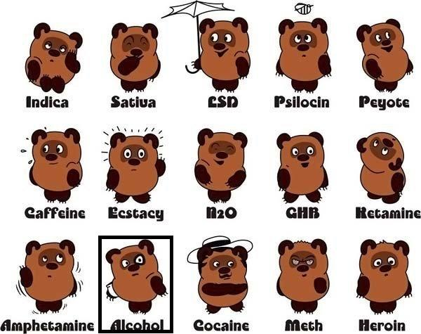 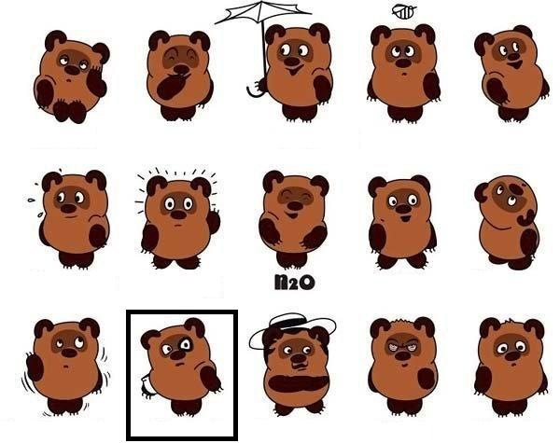
Răspuns: Alcool
Sursa: http://www.monitoruldevaslui.ro/2009/06/la-nivel-mondial-unul-din-25-de-decese-este-provocat-de-consumul-de-alcool.html

- Despre Xsi diferiti se dau cu părerea. Conform Chimistului, X este “ o substanta, care daca se “aprinde” ies scîntei”. Doctorul spune ca X este “ o boala care se trateaza numai la.. pat” iar fizicianul sustine ca e “ o sursa de energie care se bazeaza pe contacte”.
Nu va rog sa`mi spuneti ce este X, dar numiti`mi primul reprezentat din categoria lor.
Raspuns: X- femeia, r/s: Eva.

- Diferite grupuri de interese îşi creează coduri care sunt mai greu înţelese de celelalte persoane. Pentru acest fapt sunt bine cunoscuţi informaticienii. Unul din codurile celor ce oferă suport în lucrul la calculator este: PEBKAC (Problem Exists between Keyboard and Chair), PICNIC (problem in chair- not in computer)„ID 10 T Error” (Eroarea ID 10 T). Care este, cel mai probabil, cauza defecţiunii calculatorului în cazul enunţării acestui cod?

Răspuns: utilizatorul.
Se acceptă: după sens.
Comentariu: ID 10 T este desigur – un IDIOT

- Baseball`ul a fost prima dată menţionat în 1364. Este un joc sportiv practicat în aer liber, pe un teren dreptunghiular, preferabil acoperit cu iarbă, între două echipe de câte 11 jucători. Este asemănător cu jocuri sportive comune altor ţări, cum ar fi Schlagball-ul german, palsepool-ul finlandez, jocul paume din Franţa, respectiv Cluiche Corr-ul irlandez. Care este jocul „de petrecere” înlocuit?
Raspuns: Oină
Sursă: http://ro.wikipedia.org/wiki/Oina

- Atenție, Banc!
Dupa o zi criminala, in care lui Mos Craciun toate i-au mers prost - I s-au imbolnavit 4 pitici, 5 rănit au racit, sania s-a rupt, a ramas fara bautura si a venit si soacra-sa in vizita, seara, suna la usa un ingeras cu un brad imens de Craciun.
- "Ce sa fac cu bradul Mosule?" intreaba ingerasul.
Spune-ţi, vă rog, ce tradiţie, conform bancului, a apărut în urma acestei întîmplări.
Răspuns: ingerasul infipt in varful bradului (se acceptă orice răspuns cu acest sens)
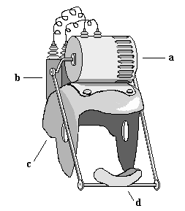
- [Material distributiv] Invenția din imaginea primită este creată special pentru papagali. Spuneți ce funcție are.
Răspuns: produce energie în timp ce omul vorbeşte.
Explicație: bărbia căptuşită este proiectată astfel încît, în timpul vorbirii, să transfere circulaţia mandibulei generatorului anexat în partea anterioară. Papagali are conotaţia persoanelor vorbăreţe.
Sursă: http://members.toast.net/saddletrout/attic.html

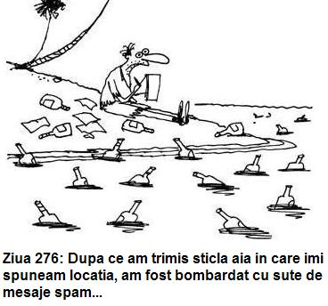
- [Material distributiv] Naufragierea e o metoda bună de a atrage atenţia. Spuneţi-ne în decurs de un minut, care-i conţinutul sticlelor din imagine. 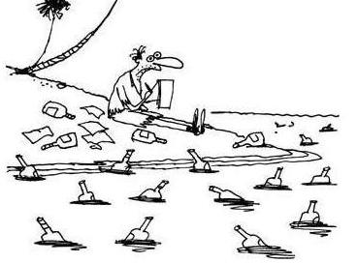
Răspuns: spam

- Ea a fost fica căpeteniei amerindiene Powhatan-Sachem şi mediatoare între englezi şi tribul ei din colonia Virginia America de Nord. După povestirile căpitanului englez „John Smith” el ar fi salvat viaţa tinerei prin intevenţia lui personală, când tatăl ei voia s-o ucidă. Mai apoi ea a a fost dusa in Anglia,fiind tinuta la inceput ca ostatic,ulterior fiind crestinizata ,sfirsindu-si apoi viata in Londra. O serie de filme animate despre ea apar in 1995, 1999,2000. Cine este ea?
Raspuns: Pocahontas
Sursa: http://ro.wikipedia.org/wiki/Pocahontas

14. [Întrebare înlocuită cu întrebarea despre Insula Paştelui]
Întrebare la Radio Erevan.
- Care e cel mai frumos oraş din lume?
- Erevan.
Întrebare suplimentară:
- Cîte bombe atomice trebuie ca să-l nimicim?
- …........
Care a fost raspunsul?

Raspuns: “- Şi Baku e oraş frumos.”
Nota: Se accepta oricare alt oras in afara de Erevan
Sursa: http://www.bancuri.net/bancuri/?c=1

- O glumă din categoria programiştilor:
“Calculatoarele sunt precum condiționerul: nu mai functioneaza bine daca ai deschis....” Spuneti va rog ce trebuie de facut pentru a observa asemanarea.
Raspuns: Windows.
Explicație: Computers are like air conditioners, they stop working properly if you open Windows.

